Reprodukčný cyklus ženy
- sú to periodické procesy, ktoré sa v ženskom tele opakujú sa každý lunárny mesiac (_______________)
Zahŕňajú:
- a) cyklické zmeny vo vaječníku= ______________ cyklus=dozrievanie vajíčok a folikulov
- b) cyklické zmeny v sliznici maternice=_____________________=menštruačný cyklus
- reprodukčný cyklus ženy začína 1.menštruačným krvácaním približne v 12-13 rokoch

MENARCHÉ=obdobie pohlavnej aktivity ženy (od 1.krvácania po posledné)
-RCŽ - ustáva okolo 45-50 roku,
MENOPAUZA=posledné menštruačné krvácanie
Obdobie prechodu=KLIMAKTÉRIUM - obdobie trvajúce mesiace až roky – individuálne (návaly, psychické zm.)

Dôvod:____________________________________________________________________________________
Poznámka: pravidelný cyklus sa zastaví v prípade tehotenstva na 280 dní (_____ lunárnych mesiacov)

Fázy ovariálneho cyklu:
1.folikulová=predovulačná
2.ovulačná
3.luteínová= poovulačná

OVARIÁLNY CYKLUS
1.folikulová
- rast a dozrievanie folikulu - výsledkom je zrelý Graafov folikul s vajíčkom (ženská pohl.bunka - n)
- bunky folikulu vylučujú estrogény
2.ovulačná
- ovulácia nastáva medzi 14.-16. dňom
- zrelý Graafov folikul sa vyklenie na povrch vaječníka, dochádza k jeho prasknutiu a uvoľneniu vajíčka, ktoré je takto pripravené na oplodnenie
- najväčšia pravdepodobnosť oplodnenia je medzi 12.-16.dňom cyklu
3.luteínová fáza
- je typická vytvorením _________________________=CORPUS LUTEUM, ktoré vylučuje PROGESTRÓN

- ak nenastane oplodnenie - zaniká a mení sa na _________________________=CORPUS ALBICANS

- v prípade oplodnenia sa žlté teliesko rozvíja, rastie do veľkosti 1/2 vaječníka a voláme ho CORPUS LUTEUM GRAVIDITATIS = tehotenské žlté teliesko
- tlmí vývin folikulov a dozrievanie vajíčok vo vaječníkov, preto nenastane menštruácia
- zabezpečuje priaznivý vývin zárodku v maternici
- od 4.mesiaca preberá funkciu žltého telieska _____________________________

UTERINNÝ CYKLUS
- morfologicko- funkčné zmeny v sliznici maternice
Maternica má 2 časti - telo (corpus uteri) a krčok (cervix uteri) a 3 vrstvy:
A) endometrium=tzv. sliznica maternice - najvnútornejšia vrstva
a) vonkajšia=funkčná, podlieha zmenám
b) vnútorná =bazálna, je stále rovnaká lebo nepodlieha zmenám
B) myometrium=svalová vrstva
C) perimetrium

1.menštruačná fáza
- prebieha 1.-4.deň cyklu ak nedošlo k oplodneniu vajíčka
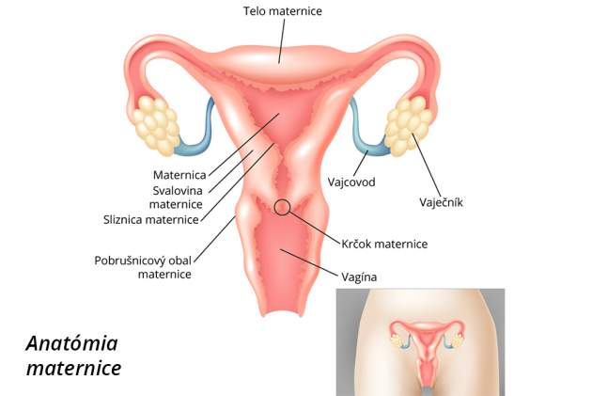
- dochádza k odlúpeniu a odstráneniu sliznice maternice, čo sa prejavuje menštruačným krvácaním z pošvy
2.proliferačná - 5.- 14.deň cyklu
- vplyvom estrogénov zrejúceho folikula sa za 1-2 dni zregeneruje sliznica maternice a potom rastie a zhrubne
3.sekrečná - 15.-28.deň
- vplyvom progesterónu, ktorý vylučuje žlté teliesko, sliznica hrubne, nadobudne hubovitú konzistenciu, je bohato prestúpená cievami a žliazky produkujú hlienovitý sekrét - je pripravená prijať oplodnené vajíčko
4.ischemická - v 28.deň cyklu
Ak nebolo vajíčko oplodnené, žlté teliesko zaniká, klesá produkcia pohlavných hormónov, čo vyvolá stiahnutie ciev sliznice, zastaví sa prívod krvi s O₂ a živinami
- keď stiahnutie povolí, náhlym prekrvením steny ciev narušené nedokrvením (ISCHÉMIOU) praskajú a nastáva menštruačné krvácanie

Čo je reprodukčný cyklus ženy?

Aké fázy zahŕňajú procesy v rámci RCŽ?

Aké hormóny sa uplatňujú pri RCŽ a aké sú ich funkcie?

Čo je žlté teliesko a aké sú jeho funkcie?

Graafov folikul=

ovulácia=

belavá jazva=

ischémia=

tehotenské žlté teliesko=

menarché=

menopauza=
klimaktérium=
